附件6：肇庆学院2020春季重修考试（融智云考）监考教师、命题教师和考试管理员培训通知
为了顺利完成2020年春季在线重修考试，需要对监考教师和考试管理员进行考前培训，“融智云考”方式的培训计划如下。请各学院监考教师和考试管理员准时参加！
一、培训对象：所有在融智云考进行监考的教师和各学院的考试管理员；
二、培训时间：2020年4月22日，周三下午15：00—16：00；
三、培训方式：请各位监考教师扫二维码加入微信群，群二维码如下图：
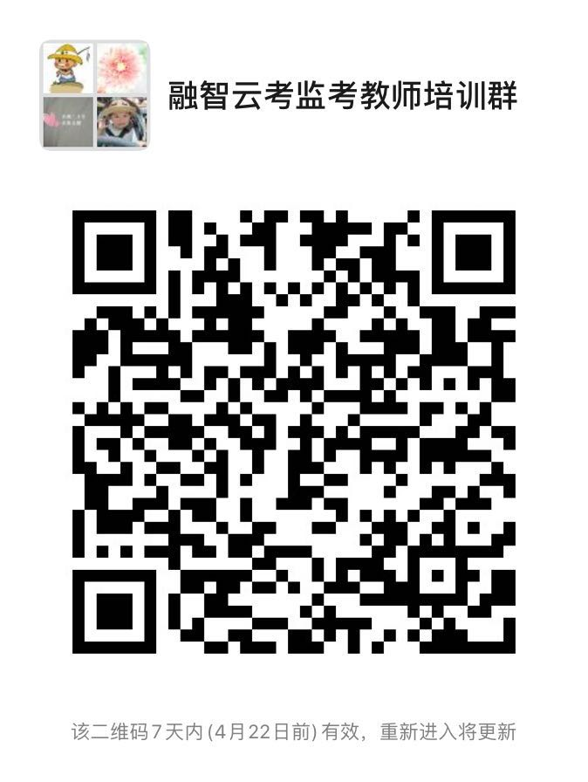

教务处
2020年4月15日

